LA ENCICLOPEDIA
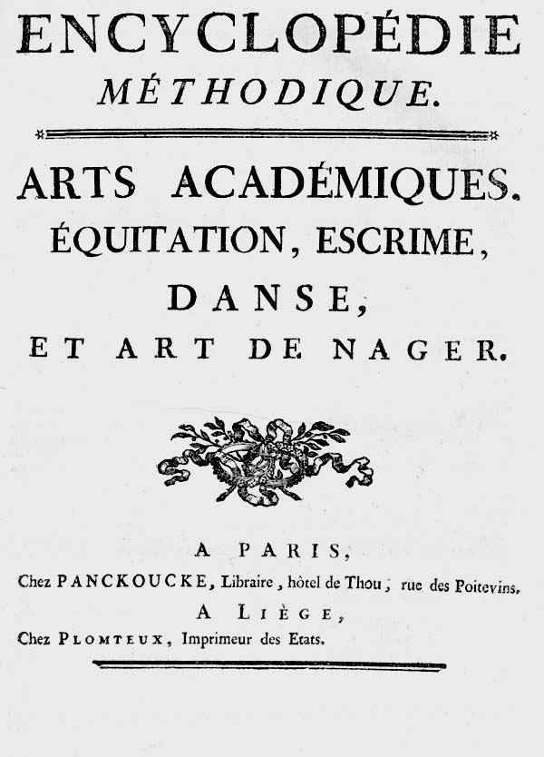
En 1747 se iniciaba el trabajo de redacción de La Enciclopedia, una publicación que se convertiría en el referente de toda su época. Su gran mérito se encuentra en el efecto corrosivo que ejerció sobre el Antiguo Régimen, el sistema político, económico y social característico de Europa entre los siglos XV y XVIII.
El esforzado trabajo, dirigido por Denis Diderot y Jean Baptiste d’Alembert, vio la luz entre 1751 y 1771. Constaba de 17 volúmenes de texto y 11 de grabados que se completaron, en años posteriores, con 7 volúmenes más. Esta obra monumental, cuyo título completo era La Enciclopedia o Diccionario razonado de las ciencias, las artes y los oficios, recogía todo el saber de la época y una visión del ser humano, de la Historia y de la sociedad que ocupaba más de 25.000 páginas, 71.818 artículos y 2.885 ilustraciones.
La Enciclopedia ha sido considerada por la historia como el soporte de las ideas de la Ilustración, un movimiento intelectual e ideológico surgido en Francia en el siglo XVIII. Gracias a La Enciclopedia se difundieron las ideas de libertad y de igualdad. De hecho, algunos de sus artículos fueron redactados por los autores franceses más importantes de la época. Así, Montesquieu escribió sobre el gusto; Voltaire sobre literatura y espíritu; Rousseau sobre música, etc.
La Enciclopedia y los ilustrados, de hecho, cambiaron el curso de la Historia.

- ¿Cuántos años tardó en publicarse La Enciclopedia?
- ¿Sabes la diferencia entre dirigir una publicación y escribir un artículo?
- ¿Por qué fue tan importante La Enciclopedia para la Historia?

